**ГРАММАТИЧЕСКИЕ ИГРЫ В РАБОТЕ С ДЕТЬМИ С ТЯЖЕЛЫМИ НАРУШЕНИЯМИ РЕЧИ**

Успешность коррекционно-развивающего обучения детей зависит от участия в нём как логопеда, так и родителей. У детей с тяжелым нарушением, речь страдает как система: нарушено звукопроизношение, словарь, грамматический строй речи.

Именно родители следит за речью детей в домашних условиях, и имеют возможность закреплять пройденный материал в играх. В свою очередь логопед может подсказать те или иные приёмы, которые стоит использовать для развития грамматического строя речи, внимания, памяти и мышления, расширения словаря. Мы рекомендуем использовать игровые приёмы с обычными игрушками.

УПОТРЕБЛЕНИЕ СУЩЕСТВИТЕЛЬНЫХ В ИМЕНИТЕЛЬНОМ ПАДЕЖЕ

«ЖИВОЕ — НЕЖИВОЕ»

Взрослый называет слова и бросает мяч, задавая ребён­ку вопрос «кто?», ребёнок ловит мяч и отвечает (например: кошка, слон...). Затем взрослый бросает мяч и задаёт ребёнку вопрос «что?», ребёнок ловит мяч и отвечает (например: тарелка, машина...). Можно поменяться ролями. Ребёнок спрашивает, а взрослый отвечает. *Усложнение:* взрослый отвечает неверно и просит ребёнка помочь ответить. Эту речевую игру можно превра­тить в подвижную игру «быстрого реагирования». Водящий называет разные предметы - живые и неживые. А участники должны сообразить, что сделать. Если предмет живой - подпрыгнуть, если неживой - присесть, при ошибке - выйти из игры.

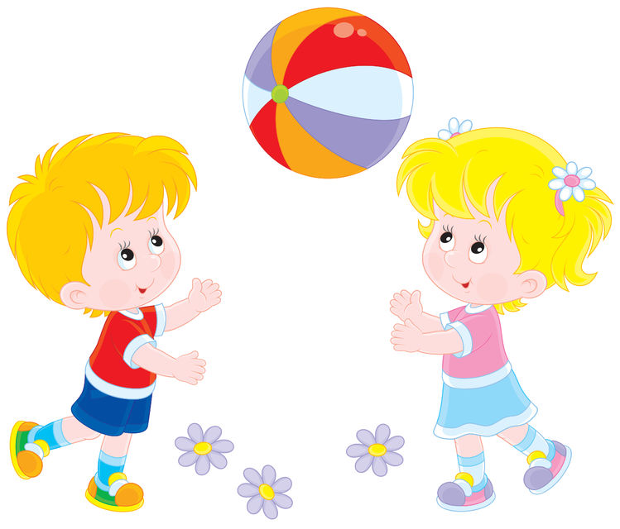

«КТО ГОЛОС (ЗВУКИ) ПОДАЁТ?»

Для этого понадобятся звучащие игрушки. Взрослый просит запомнить их и закрыть глаза. Затем он издаёт звуки, а дети называют, что звучало (погремушка, бубен, барабан...). Также можно ис­пользовать игрушки животных и птиц. Взрослый произносит: «му-му», «мяу» ..., а дети отвечают, кто из животных голос подаёт.

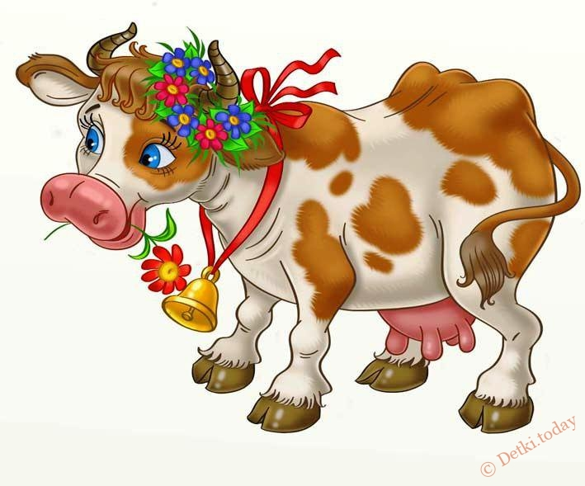



«ОДИН — МНОГО»

Эту игру можно проводить с мячом. Взрослый называет один предмет, а дети, когда предметов много, отвечают на вопрос: «кто?» или «что?». Например: кот — коты, машина — машины...





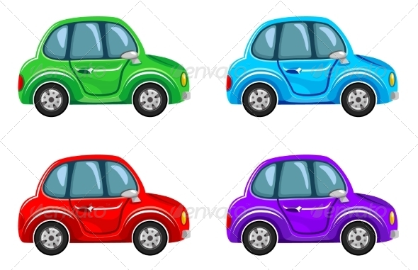



УПОТРЕБЛЕНИЕ СУЩЕСТВИТЕЛЬНЫХ В РОДИТЕЛЬНОМ ПАДЕЖЕ

«КОГО НЕ СТАЛО? (ПРЯТКИ)»

Эта всем известная игра хороша тем, что не только закрепляет в речи ребенка родительный падеж существительных, но и тем, что развивает внимание и память. Для лучшей тренировки этих психических процессов можно увели­чивать количество предметов. Взрослый ставит в ряд несколько игрушек, просит детей внимательно посмотреть и запомнить их. После этого взрослый убирает одну-две игрушки и просит назвать, кого не стало (например, козы, слона...).

«ОДИН — МНОГО»

Эту игру можно проводить с мячом. Взрослый называет один предмет, а дети, когда много, отвечают на вопрос: «много кого?» или «много чего?». Например: кот — много котов, машина — много машин...

УПОТРЕБЛЕНИЕ СУЩЕСТВИТЕЛЬНЫХ В ДАТЕЛЬНОМ ПАДЕЖЕ

«КТО К КОМУ В ГОСТИ ПРИШЕЛ?»

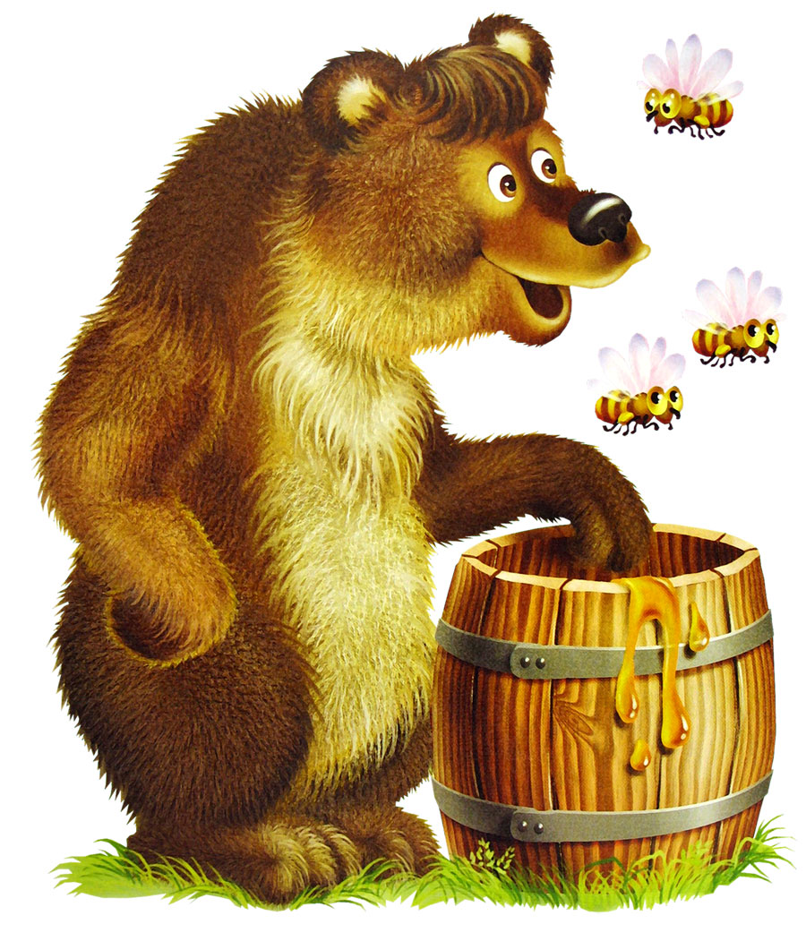Эта игра направлена на закрепление датель­ного падежа существительных и употребление предлогов *к, от, у.* Поставив игрушки животных в ряд, взрослый выбирает одну игрушку, которая будет ходить в гости к другим. Затем выполняются действия и проговариваются следующие фразы: «Зайчик в гости к лисе пришел. Зайчик от лисы ушел. Зайчик в гости к медведю пришел. Зайчик от медведя ушел. Зайчик к волку пришел». Спрашивая у детей: «У кого в гостях был зайчик?» *(У лисы, у мед­ведя...),* взрослый тем самым закрепляет еще и родительный падеж.



«УГОЩЕНИЕ»

Выставляются игрушки животных. В отдельную кучку кладет­ся угощение: грибы, орехи, морковка, колбаска... Взрослый просит ребенка угостить животных, называя кому что нужно. Например: зайчику дадим мор­ковку, коту дадим колбаску, белке дадим орешки...





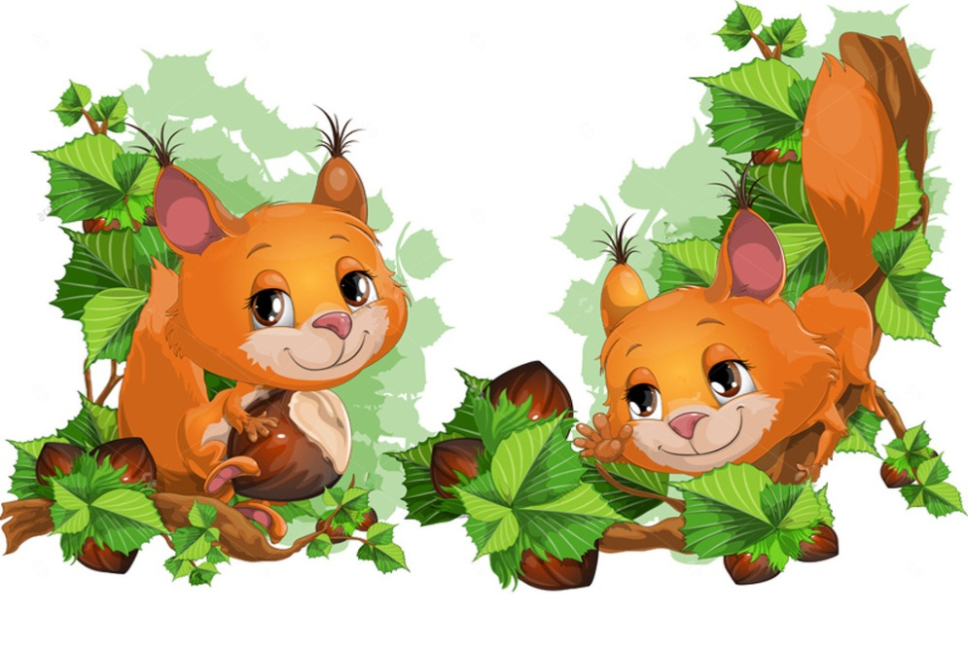

«КОГО Я ЛЮБЛЮ?»

Для этой игры понадобятся игрушки животных женского и мужского рода, разложенные на две кучки: в одной мальчики, в другой де­вочки. Взрослый дает образец: я люблю кошку, лису, козу; слона, волка зай­ца. Важно обратить внимание ребенка на окончания слов при назывании, ко­го он любит. Для лучшего усвоения материала сначала перечисляются жи­вотные мужского рода, затем женского. После дифференцируются окончания мужского и женского рода при назывании по очереди то мальчика, то девоч­ки. Например: Я люблю кошку и слона. А ты кого любишь? А я люблю козу и зайца.

«КОГО ЛЮБИТ МАМА?»

Эта игра расширяет словарь по темам «Животные» и «Птицы», а также способствует закреплению винительного падежа сущест­вительных в единственном и множественном числе. Взрослый дает образец: «Мама-кошка любит котенка, котят, мама-курица любит цыпленка, цыплят». Затем спрашивает: «Кого любит мама-коза, мама-медведица?»

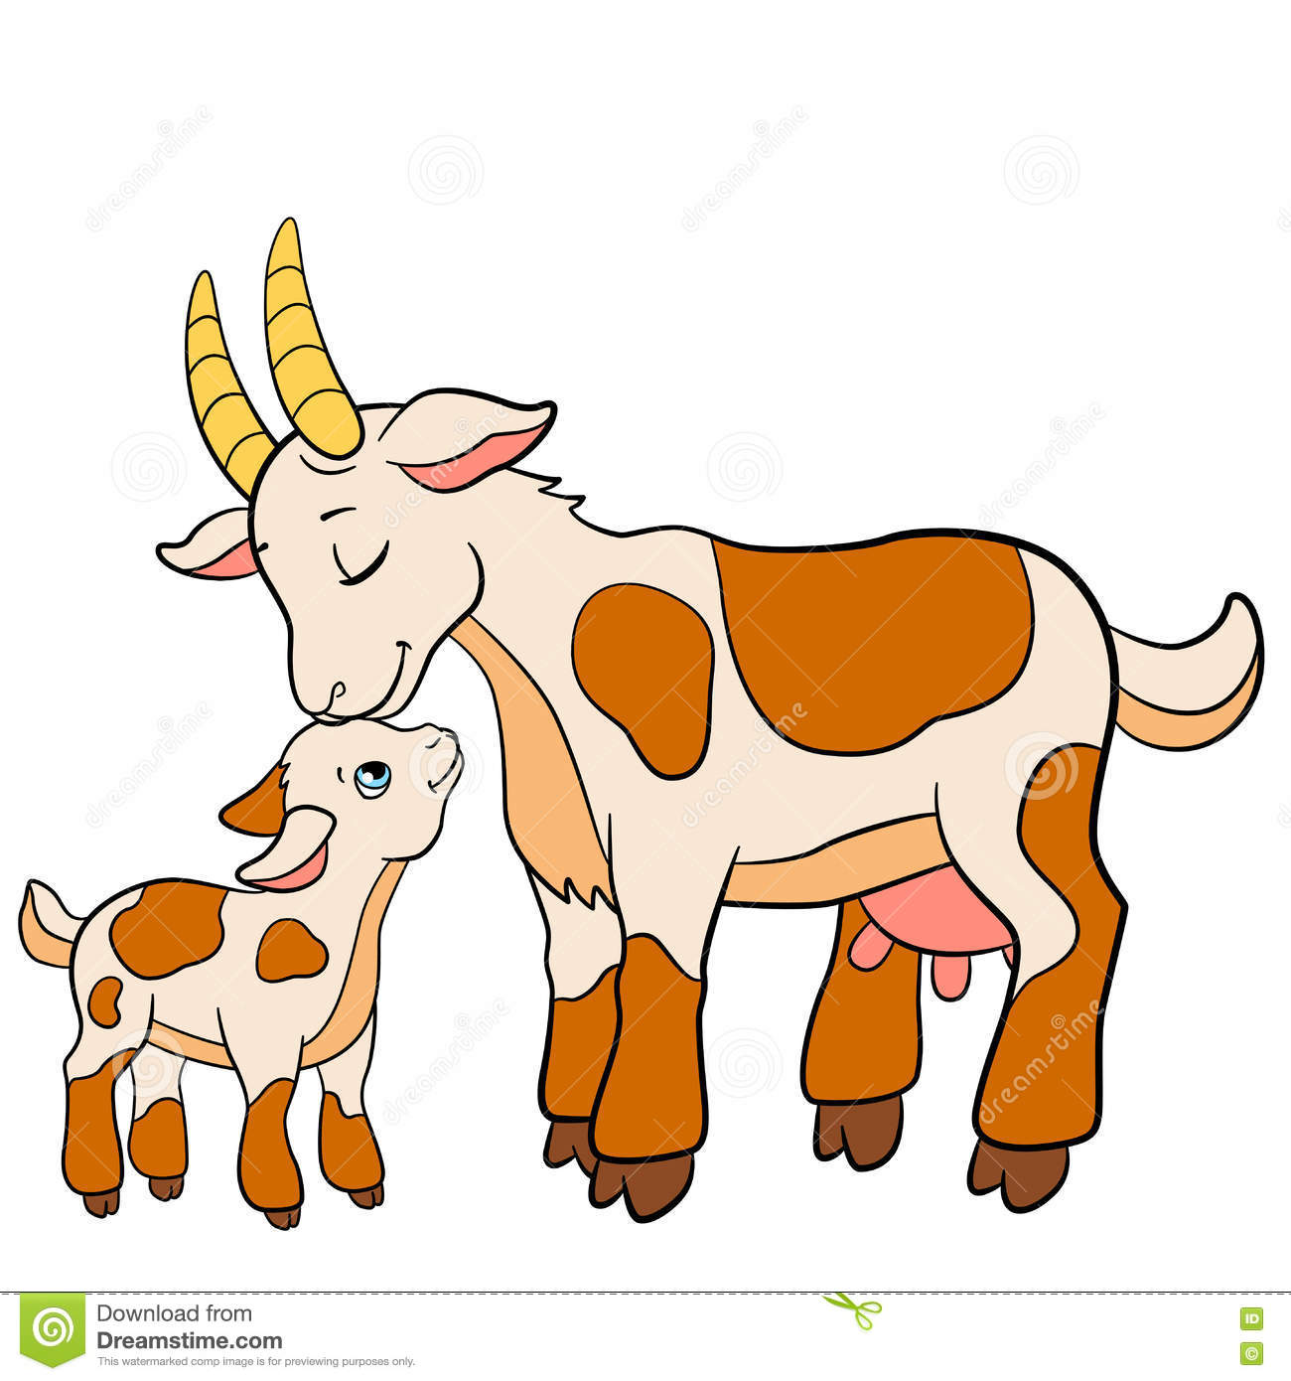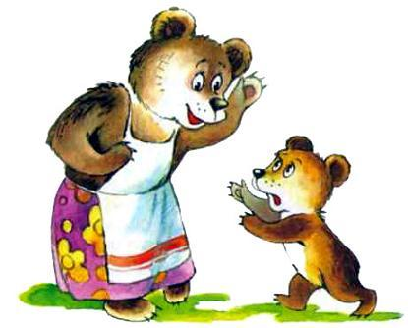

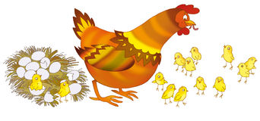

УПОТРЕБЛЕНИЕ СУЩЕСТВИТЕЛЬНЫХ В ТВОРИТЕЛЬНОМ ПАДЕЖЕ

«КТО КЕМ ЛЮБУЕТСЯ?»

Игра хорошо способствует закреплению словаря по темам «Животные» и «Птицы». Сначала можно вспомнить детенышей жи­вотных или птиц. Затем спросить: «Кем любуется мама-кошка?» *(Котенком, котятами.)*«Кем любуется мама-курица?» *(Цыпленком, цыплятами.)*

«КТО ЧЕМ РАБОТАЕТ?»

Эта игра помогает закреплять словарь по теме «Про­фессии». Например: «Чем подстригает парикмахер?» *(Ножницами, машинкой.)«*Чем подметает дворник?» *(Метлой.)«*Чем работает портниха?» *(Игол­кой, нитками, швейной машинкой.)*

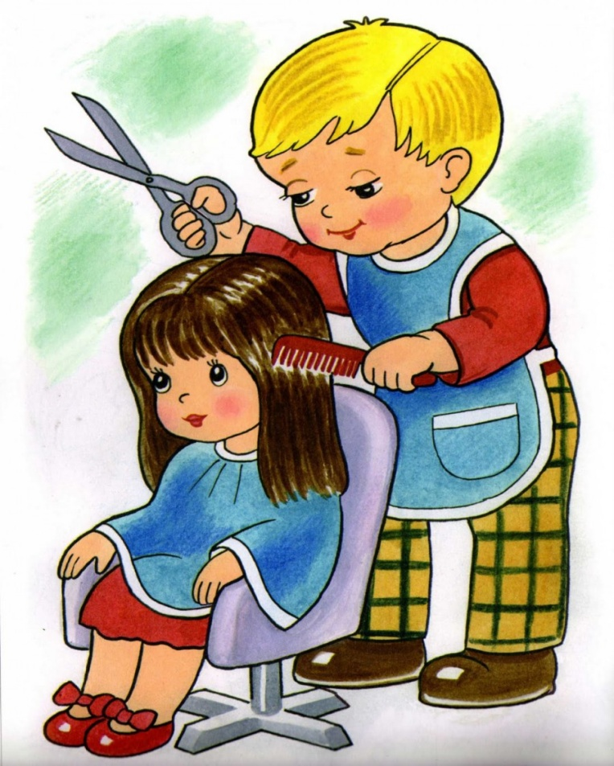



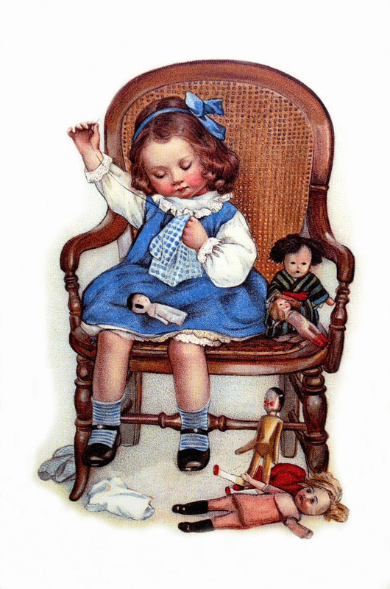

УПОТРЕБЛЕНИЕ СУЩЕСТВИТЕЛЬНЫХ В ПРЕДЛОЖНОМ ПАДЕЖЕ

«КТО О КОМ ЗАБОТИТСЯ?»

Эта игра направлена на закрепление предложного падежа существительных в единственном и множественном числе, а также на расширение словаря по темам «Животные» и «Птицы». Для начала полезно вспомнить детенышей животных и птиц, а затем спросить: «О ком заботится мама-кошка?» *(О котенке, о котятах.)«0* ком заботится коза? » *(О козленке, о козлятах.)«0* ком заботится курица?» *(О цыпленке, о цыплятах.)* и т.д.

«КТО О ЧЕМ МЕЧТАЕТ?»

Эту игру хорошо проводить в канун Нового года или дня рождения. Ребенку предлагается помечтать и сказать, о каком подарке он думает. Например, девочка мечтает о кукле, мальчик мечтает о машине, кто - то о новом конструкторе...

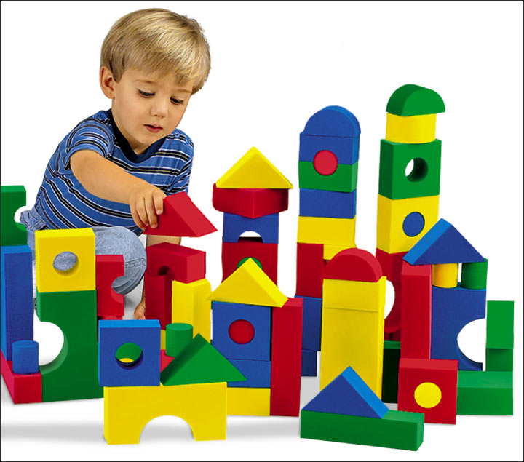

«О ЧЕМ МЕЧТАЮТ ЖИВОТНЫЕ?»

Для начала важно вспомнить, чем питаются животные, а потом уже о какой еде они мечтают. Например, волк мечтает о зайце, лиса о курочке, кот о рыбке...